INFORME DE ACTIVIDAD REALIZADA
LUGAR: CANTON EL COPINOL, SECTOR LA TORRE |  | MUNICIPIO: SAN RAFAEL CEDROS
ACTIVIDAD: REUNION PARA REPARACION DE CALLE
HORA DE INICIO: 4:00 PM | HORA DE FINALIZACIÓN: 6:00 PM | FECHA: 05/05/2023
ACTIVIDADES DESARROLLADAS: (detalles)
El día Viernes 05 de Mayo del 2023 se llevo acabo una reunión informativa para mencionarles a los habitantes de Cantón Copinol del sector la torre sobre la reparación de la calle que, donde asistieron 18 familias las cuales serán beneficiadas.

Con este proyecto se espera mejorar la situación vial y peatonal del sector, ya que la calle presenta mucho deterioro por el tiempo transcurrido y que no ha sido pavimentada por administraciones anteriores.

Las familias se mostraron dispuestas a apoyar con el proyecto en el momento que se de por iniciado.
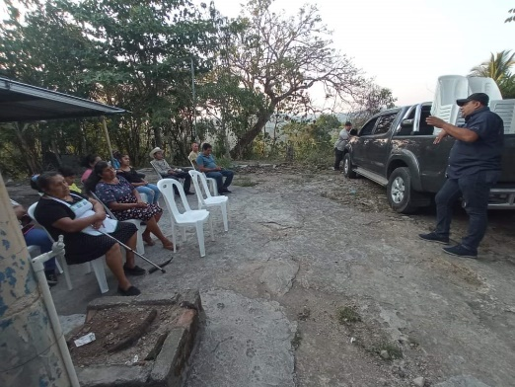
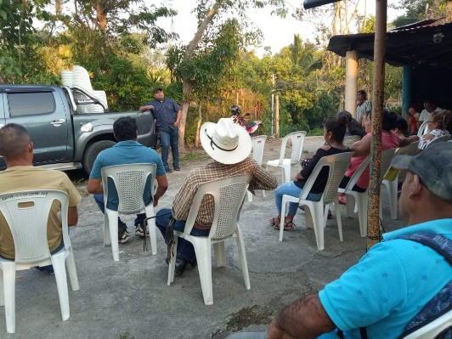
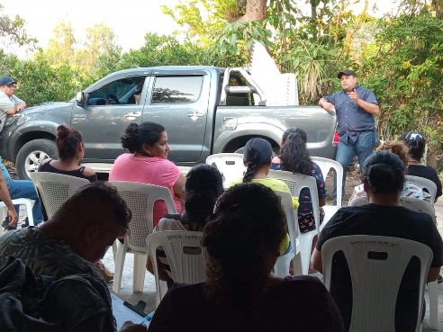
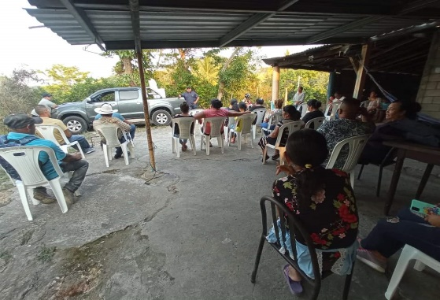

F.-----------------------------------------
Enc. Comunicaciones, Proyección Social
y Participación Ciudadana.

